参考資料

（報告書案）

大阪府における相談支援にかかる

人材育成の充実について（仮称）

平成３１年　月

大阪府障がい者自立支援協議会ケアマネジメント推進部会

# ◆はじめに**（事務局案）**

　平成24年4月より改正障害者自立支援法（現「障害者の日常生活及び社会生活を総合的に支援するための法律」）が施行され、基幹相談支援センターの設置や支給決定プロセスに障がい者ケアマネジメントに基づき作成されたサービス等利用計画案の提出を組み入れるなど、相談支援体制の充実強化に向けた取組みが図られました。この改正を受けて、各市町村においては相談支援体制の整備を図るため、基幹相談支援センターの設置や相談支援事業所及び相談支援専門員の拡充に取組み、大阪府内において平成24年4月時点で470人であった相談支援専門員が平成30年4月には1,792人と約3.8倍となっています。しかしながら、1事業所あたりの相談支援専門員数は指定特定相談支援事業所で1.9人、指定障がい児相談支援事業所で1.8人（平成30年4月）であり、相談支援専門員が1人の事業所も多数存在しています。このような状況のもと、平成31年度に予定されている相談支援従事者研修のプログラム改定に対応するとともに、相談支援の充実・強化に向けた人材育成の取組みについては、事業所内でのOJTもさることながら、身近な地域で相談支援専門員のスキルアップ、フォローアップをする仕組みの構築が急務の課題となっています。

　本部会では、障がい者ケアマネジメントの手法を活用しながら、障がい者等の想いに寄り添い、自己決定するプロセスを支えることのできる相談支援専門員の育成に向けて、相談支援専門員に求められる姿を明らかにし、大阪府で実施する相談支援専門員の研修体系を整理するとともに、養成した相談支援専門員を育成するための地域づくりに焦点を当て、市町村で実施されている地域自立支援協議会や市町村、基幹相談支援センターを中心とする研修やフォローアップ体制の先行事例等、相談支援専門員を支える仕組みについて調査審議し、本書をまとめました。

　本書が、障がい児者の想いに寄り添った相談支援の担い手である相談支援専門員の人材育成の充実に向けた取組みの一助となり、障がい児者の生活の質の向上につながれば幸いです。

平成31年　　月

大阪府障がい者自立支援協議会ケアマネジメント推進部会

【目　次】

◆はじめに 1

第１章　相談支援専門員の役割について 3

１　障がい者ケアマネジメントの担い手としての意義・役割 3

２　アセスメントの重要性について 8

第２章　大阪府における相談支援従事者育成の充実について 10

１　大阪府の相談支援専門員に求められる力 10

２　大阪府相談支援従事者研修について 14

第３章　市町村における相談支援専門員の育成・定着の仕組みについて 16

１　相談支援の質を向上させるための人材育成の取組み（先行市町村事例） 16

２　大阪府の役割 28

◆参考資料 31

◆大阪府障がい者自立支援協議会ケアマネジメント推進部会　委員名簿 32

1. 相談支援専門員の役割について**（事務局案）**

## １　障がい者ケアマネジメントの担い手としての意義・役割

相談支援専門員とは、障害者の日常生活及び社会生活を総合的に支援するための法律（障害者総合支援法）に基づく指定計画相談支援の事業の人員及び運営に関する基準（平成24年厚生労働省令第28号）第3条及び児童福祉法に基づく指定障害児相談支援の事業の人員及び運営に関する基準（平成24年厚生労働省令第29号）第3条に規定する相談支援専門員をいいますが、相談支援専門員としての意義・役割は法律には示されていません。

相談支援事業者は、一般相談支援事業者と指定特定相談支援事業者・指定障害児相談支援事業者で相談支援専門員の役割が異なり、一般相談支援事業者は、基本相談支援・地域相談支援を指定特定相談支援事業者は、基本相談支援・計画相談支援を行うこととなっています。

基本相談支援は、地域の障がい者等の福祉に関する種々の問題に対して、障がい児者、その保護者や介護を行う者からの相談に応じ、必要な情報の提供及び助言を行い、併せて障がい児者、その保護者、介護を行う者等と市町村及び指定障がい福祉サービス事業者等との連絡調整等を総合的に行い（法第5条第18項）、地域相談支援は、地域移行支援及び地域定着支援を、また、計画相談支援は、サービス利用支援と継続サービス利用支援をいいます。

相談支援とは、障がい児者等が、様々なサービスを利用しながら地域の中でその人らしい暮らしを続けていくために、あらゆる相談を受け止め、常に本人の立場に立って、「望んでいることは何か」「何を支援すればよいか」「支援をするときに地域の社会資源はどんな状況か」など、様々な視点をもって、本人を中心に、家族、支援者、行政等とネットワークを構築しながら行う支援です。

相談支援専門員は、障がい者に寄り添いながら、

・その人に適した障がい福祉サービスなどの情報を広く提供

・アセスメントを行ない必要なニーズを確認し、活用できるサービスについてわかりやすく説明

・本人が自立した地域生活を送るための総合的な支援計画（サービス等利用計画）を作成

・その計画に沿って複数のサービスを調整し、一体的・総合的なサービス提供を確保

するのが相談支援専門員の役割です。

　指定特定相談支援事業者等が実施する特定相談支援事業、障がい児相談支援事業及び一

般相談支援事業の基本相談支援は、計画相談支援（障がい児相談支援を含む）や地域移行

支援・地域定着支援につなげるために必要な障がい福祉サービス等の情報提供等があたる

と考えられます（「相談支援の内容（イメージ）」参照）。  
市町村における相談支援体制の充実・強化に向けては、これらの相談支援事業所が最適

な役割分担と有機的な連携を図れるようなグランドデザインを描くことが必要になります。市町村の役割、基幹相談支援センターの役割、委託している場合の委託相談支援事業所

の役割、並びに指定相談支援事業所の役割を精査するとともに、地域の各支援機関で共有

できるように工夫することが必要です。障がい児者本人の福祉・医療・保健・教育・就労

などの幅広いニーズへの効率的な支援提供につながるような環境調整を行うためにそれぞ

れの支援機関における相談支援専門員を含めた支援者の適切な役割分担と連携が重要です。

　また、ライフステージに応じて、障がい児者の生活環境や支援者は変化していきます。これをつなぎ、一貫性・継続性のある支援を提供するためにも、相談支援専門員はライフステージに応じた変化を見据えて、障がい児者に対する説明や支援者をつなぐといった視点をもつことが大切です。

　児童期から成人期には、学校を中心とする生活から就労や障がい福祉サービス等の利用を中心とする生活に大きく変化していくため、相談支援専門員やそれぞれのライフステージを支える支援者は、本人の希望や生活スタイル等の情報を共有しつつ、変化の大きい時期を乗り切れるよう本人に寄り添うことが重要です。

**相談支援の内容（イメージ）**市町村における相談支援体制の充実に向けて（H26.3）

・情報提供及び助言その他の障がい福祉サービスの利用支援等を行う一般的な相談支援の実施

・より専門的な相談支援が必要な場合は別の事業者等につなぐ。

（例）基幹相談支援センターや各種障がい種別を得意とする事業者等

※障がい者のニーズ（支援）の、もとになる部分（日々の不安等相談内容が不明確）

**一般的な相談**

・専門的な相談支援等の実施

・ピアカウンセリング等

※より専門性の高い内容、困難事例等については、基幹相談支援センターがSV等。

※専門性のある相談支援事業者がコミュニケーションを図り、支援方法等を明確にし、計画相談等につなぐ。

**専門相談**

・計画相談支援や地域移行・地域定着支援につなげるために必要な相談

（アセスメント、障がい福祉サービスへのつなぎ）

※相談内容及び支援の方向性等が明確。

**基本相談**

（特定相談支援・一般相談支援）

**相談支援体制について**市町村における相談支援体制の充実に向けて（H26.3）

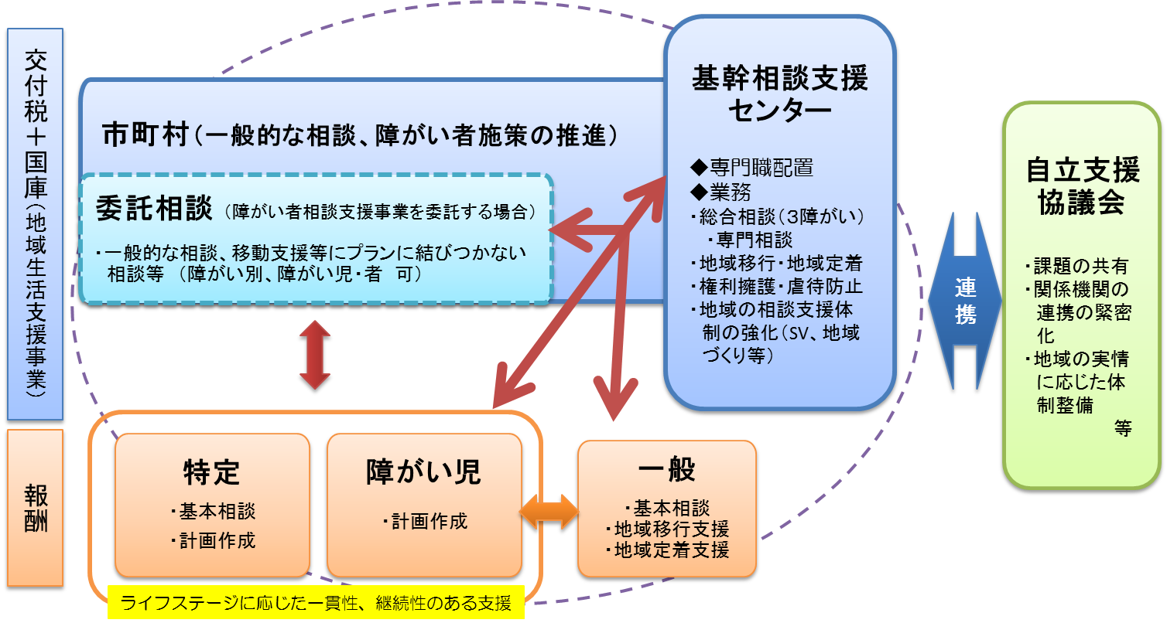

【相談支援と障がい者ケアマネジメント】

○相談支援の基本方針

相談支援事業に共通する基本方針として、下記の内容があげられます。

①　相談支援は、障がい者本人（利用者）の意思及び人格を尊重し、常に当該利用者の立場に立って、行われるものでなければならない。

　②　利用者が自立した日常生活又は社会生活を営むことができるように配慮して行われるものでなければならない。

　③　利用者の心身の状況、その置かれている環境等に応じて、利用者等の選択に基づき、適切な保健、医療、福祉、就労支援、教育等のサービス（以下「福祉サービス等」という。）が、多様な事業者から、総合的かつ効率的に提供されるよう配慮して行われるものでなければならない。

　④　利用者に提供される福祉サービス等が特定の種類又は特定の障がい福祉サービス事業等を行う者に不当に偏ることのないよう、公平中立に行われるものでなければならない。

　⑤　相談支援事業者は、市町村、障がい福祉サービス事業等を行う者等との連携を図り、地域において必要な社会資源の改善及び開発に努めなければならない。

　⑥　相談支援事業者は、自らその提供する相談支援の評価を行い、常にその改善を図らなければならない。

○障がい者ケアマネジメント

　障がい者ケアマネジメントは、「本人の生活支援のために、本人の意向を踏まえ、福祉・医療・保健・教育・就労などの幅広いニーズと様々な資源との間に立って、複数のサービスを適切に結びつけるとともに調整を図り、総合的かつ継続的なサービス提供を確保し、さらには、社会資源の改善及び開発を推進する援助手法」と定義されています。

相談支援専門員には、障がい者ケアマネジメントによる本人中心・本人が望む生活の実現をめざす相談支援を通じて、障がい者一人ひとりに寄り添ったきめの細かい支援を行うとともに、多職種で構成されるチームが、同じ方向性・統一性をもとに環境調整を行っていくことが求められます。

**ケアマネジメントの機能**

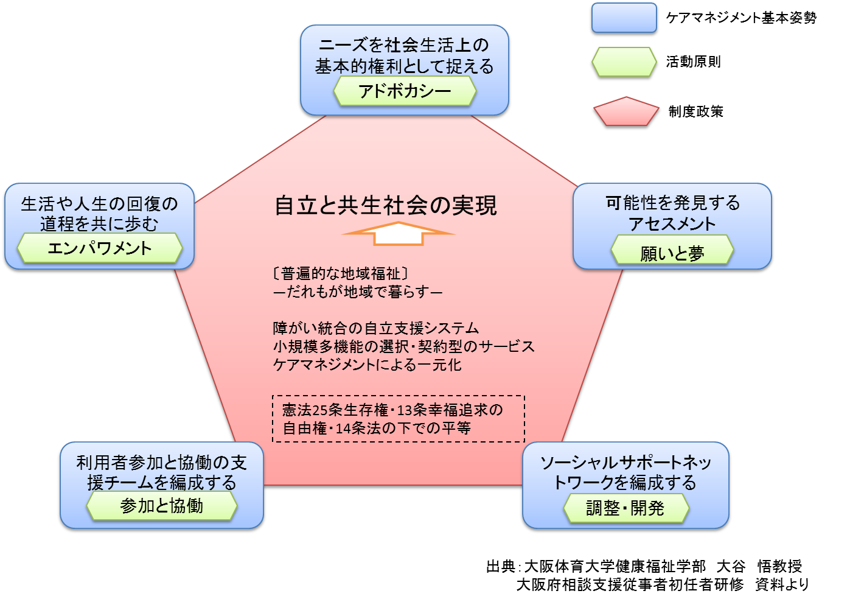

出典：大阪体育大学健康福祉学部　大谷　悟　元教授

　　　 大阪府相談支援従事者初任者研修　資料より

**ケアマネジメントの構成**

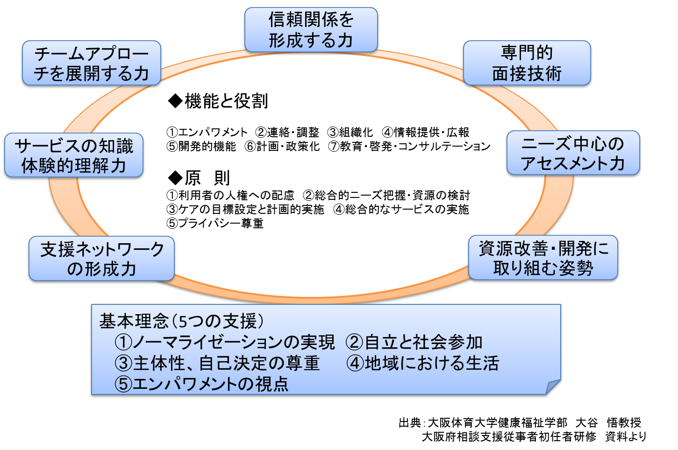

出典：大阪体育大学健康福祉学部　大谷　悟　元教授

　　　 大阪府相談支援従事者初任者研修　資料より

## ２ アセスメントの重要性について

（１）利用者本人の意思決定、或いは家族による決定を尊重した対応

本人への支援は、自己決定の尊重に基づき行うことが原則であり、本人の自己決定にと

って必要な情報の説明は、本人が理解できるよう工夫して行うことが重要です。また、幅広い選択肢から選ぶことが難しい場合は、選択肢を絞った中から選べるようにしたり、絵カードや具体物を手がかりに選べるようにしたりするなど、本人の意思確認ができるようなあらゆる工夫を行い、本人が安心して自信を持ち自由に意思表示できるよう支援することが必要です。本人への支援は、自己決定の尊重に基づき行うことが原則となります。

本人の自己決定や意思確認がどうしても困難な場合は、本人をよく知る関係者が集まっ

て、本人の日常生活の場面や事業者のサービス提供場面における表情や感情、行動に関する記録などの情報に加え、これまでの生活歴、人間関係等様々な情報を把握し、根拠を明確にしながら障がい者の意思及び選好を推定します。

本人のこれまでの生活歴を家族関係も含めて理解することは、本人の意思を推定するた

めの手がかりとなるものです。

（２）障がい者ケアマネジメントとの担い手としての相談支援専門員のアセスメント

・インテーク

初期面接では、利用者は「この事業所はどんな対応してくれるのだろうか？」と、不安を持って或いはこれまでうまくいかなかった経験があれば不信感を持って、面接に臨んでいるかもしれません。初期面接を、援助者と利用者の信頼関係（ラポール）の形成の第一歩ととらえ、まずは傾聴し利用者を肯定的にとらえることが重要です。そして、不安を和らげるとともに、対応できる課題かどうか考慮しつつ課題を明らかにしていく作業になります。その際、支援プロセスで、紆余曲折することもあるので、安易な励ましや問題解決の請け負いは過度の依存や逆に不信を招くことにも留意しつつ、あくまでも問題解決の主人公は利用者本人であることを念頭に進めることが重要です。

・初期状態の把握

アセスメントの過程で、まず、初期状態の把握を行いますが、初期状態は、今後の支援のベースラインとなり、中間評価・最終評価の際比較検討する情報となることから、数量化などできるだけ客観的な把握に努めることが重要です。また、漏れがないように、移動関連、生活関連、コミュニケーション関連など分野別に評価項目を設定しておくとよいでしょう。必要に応じて、医師、理学療法士、作業療法士、言語聴覚士や心理職等と連携し、本人の同意を得たうえで情報を収集し、総合的な把握に努めましょう（ネットワーク形成能力）。生活歴や家族歴等の基本情報については、ご本人の同意の下、行政機関等とあらかじめ情報共有したり、信頼関係構築のためにも直接家族等へ面接で確認しておく事項も考えられます。記録については、第三者が読んでもわかるように記載することを心がけましょう。基本は５Ｗ１Ｈ、特殊な略語を使わない、ご本人が発した言葉のまま記載する等です。

・アセスメント

アセスメントの過程は、利用者と支援者の相互理解の場であり、利用者本人及び本人を取り巻く環境の情報の収集と分析を行うことが求められます。そのためには、利用者の主訴を十分に傾聴し、生活歴、家族状況、環境を聞きだすとともに直面している課題、課題がもたらす不安や葛藤を探求し、さらに、本人の了解を得たうえで、これまで本人と関わってきた医師、教員、心理判定員等の専門家からの情報入手を行い、個別的にかつ総合的に利用者の状態像を客観的に把握します。

・基本的ニーズの把握

初期状態の把握とともに、基本的ニーズの把握を行います。まず、本人や家族の意向がはっきりしている場合は、その意向を聞き取ります。しかし、表明している言葉が真のニーズであるかどうかは分析が必要となります。これまで受けてきた医療や訓練、就労状況等を聞き取り、成功体験や失敗体験を把握します。また、ご本人が置かれている環境などの状況を把握します。将来できる限り地域に溶け込んで暮らせるようご本人が今後利用できる社会資源や関係機関との連携の状況について把握します。コミュニケーションの障がいを有する障がい者については、わかりやすい言葉や絵カードなどを用いて、好きなこと、やりたいこと等の意向を把握します。家族の意向も把握しますが、このとき家族と本人の意向が一致しているとは限らないことも念頭に置いておく必要があります。いずれにしても、初期の段階では、本人が表明した意向（エンパワメントの視点）や周囲の状況から推測されるニーズとなります。本人或いは家族による意思決定を尊重し、対応することが重要です。様々な情報を収集・分析、整理する必要がありますが、最も重要なのは本人のストレングスや夢・願望です。夢や願望は本人が本人らしく生きるための原動力となりますし、そのきっかけはストレングスの中にあります。最後に本人のニーズを整理し、100文字要約で「見立て」をしましょう。

・課題の整理

利用者の初期状態や基本的ニーズから、支援事業者の気づきなども踏まえて、解決すべき課題を整理します。その際、全体の課題と各分野別の課題に分けて整理するとともに、重要度・緊急度などを考慮して優先順位をつけて整理しましょう。

1. 大阪府における相談支援従事者育成の充実について

**（現提示指標案に基づく事務局案）**

１　大阪府の相談支援専門員に求められる力（大阪府版相談支援従事者育成ビジョン）

障がい者ケアマネジメントを担う「相談支援専門員」は、障がい者やその家族等との信頼関係を構築し、障がい者の生活のみならず、その方の夢や希望などを叶えることを含め、個々の人生を支援する専門職です。障がい者ケアマネジメントの担い手として、ケアマネジメントの構成要素となる力を備えておくことが必要です。

【求められる基本姿勢】

このような役割を果たすため、相談支援専門員として次のような姿勢が求められます。

・利用者の自立支援への姿勢・信頼関係を築く姿勢・利用者の不安を和らげる姿勢

・事例を個別化してとらえる姿勢・感情をコントロールする姿勢・利用者を受容する姿勢

・利用者の自己決定を原則とする姿勢・守秘義務を尊重する姿勢

・利用者の自立支援を支える姿勢・こまめにアセスメントを行う姿勢

・地域の資源把握と開発する姿勢・チームアプローチの姿勢

【求められる資質】

また、相談支援専門員が身につけておくべき資質は、概ね次のようになります。

1. 基本的能力（信頼関係を形成するコミュニケーション技術・サービスの知識）

相談支援専門員が作成する「サービス等利用計画」は、本人の希望に基づいて、本人とともに立案する生活設計の総合的プラン（本人中心の総合支援計画、マスタープラン等）として位置付けされています。相談支援専門員は、サービス等利用計画の作成プロセスにおいて、本人の想いや希望をニーズとして明確化し、それを本人並びに支援者や、本人と関わりのある人と共有し、本人が望む将来像の実現に向けて、エンパワメントし、コーディネートしていきます。その過程において、本人に寄り添い、信頼関係を形成することが重要です。

信頼関係を築いていくためには、基本的なコミュニケーション技術を習得し、自分の考えを分かり易く明確に伝えるだけでなく、相手の表情、沈黙、場の空気など非言語的要素にも十分注意を払い、相手の気持ちを推察する能力が必要です。

相談支援専門員は、相談支援に必要とされる福祉の理念、法制度やサービス等について、幅広く理解しておく必要があります。特に、障害者総合支援法における相談支援やサービス等利用計画の役割・位置付けについて、詳細に知っておくことが求められます。また、そのような知識を必要に応じて分かりやすく本人に提供することが必要です。

1. インテーク

相談支援専門員は、相談を通して、本人の生活全体を理解します。したがって、本人を一人の生活者として理解し、十分な意思疎通を図ることによって、本人のニーズを共に明らかにしていくことが求められます。これらの過程において、本人の感情表現を敏感に受け止め、本人の価値を受容し、本人の自己決定を促すような面接技術を伸ばすことが大切です。

1. アセスメント

相談支援専門員は、本人とともにニーズを探し出すアセスメントの能力が求められます。本人に関する情報収集の過程を経て、課題を明らかにしてニーズを明確にしていく観点を理解することが大切です。さらに、ニーズの背景となっている要因を分析することも重要です。その際、本人のできないことに着目するのではなく、本人のストレングスに着目して、エンパワメントしながらニーズを探し出す観点が重要です。

1. チーム支援

住み慣れた地域で継続して生活するために、本人の希望や多様な生活課題、生活全体を総合的に捉え、具体的支援を明確にし、地域の障がい福祉サービス事業者等の関係者と広くネットワークをつくり、チームアプローチの視点をもって支援を展開することが重要です。

そのため、相談支援専門員には、ケースを一人ですべてを抱え込むことなく、関係機関と関係者に情報発信・情報共有しながら、関係者間の統一的な支援方法を分かりやすく伝え、チーム内の合意形成や役割調整を行うなど、チームアプローチを可能とする調整の能力が求められています。

なお、チームの一員として、同じ障がいのある当事者の立場から寄り添うことのできるピアカウンセラーやピアサポーター、ピアグループと連携して相談支援を進めることも考えられます。当事者として地域生活を送っている経験や工夫等の情報は、地域移行支援や地域での自立生活支援にとどまらず、本人のエンパワメントを促す上で、説得力があり、とても力強いサポートとなります。本人のニーズや状態に応じてロールモデルとしてのピアカウンセラーやピアサポーター、ピアグループとの出会い・分かち合いの機会を作っていくことも相談支援専門員には求められます。

1. ネットワーク

相談支援専門員は、本人のニーズを充足させるために、サービスを総合的・一体的に提供する役割を担っています。これらのサービス提供は、障がい福祉サービスをはじめとする公的サービスやインフォーマル・サポート等を組み合わせるものであり、支援のネットワークにより可能となります。相談支援専門員には、これらのネットワーク形成の能力も求められます。

1. 社会資源の改善・開発

相談支援専門員は、チームアプローチやネットワークの形成に加え、本人の生活の質を一層高めるための支援に向けて、障がい福祉サービス事業所や行政機関をはじめインフォーマルサービスの活用の工夫など、社会資源を開発するための行動力や交渉力が求められています。

本人ニーズに合致したサービスを提供できるよう、自立支援協議会や事業者連絡会等を活用しながら、社会資源の改善や開発を提言していくことが重要です。

大切なことは、中心となるのはあくまで本人であり、相談支援専門員は専門的な知識や技術を活用しながら、本人が選択し、自己決定するプロセスを支えるために力を発揮していくことです。

【各研修の対象となる層・獲得目的等】

　相談支援専門員の養成・育成のために大阪府で実施する初任者研修、現任研修、主任研修における目的、獲得目標、期待する役割等については、「大阪府の相談支援専門員にかかる指標」（P13）のとおりです。

左古委員にコラムを依頼（第2回会議後原稿ご高察）

相談支援専門員を育成するために他職種への周知が大事!!

という視点での相談支援専門員として関係機関連携等大切にしていることなど

**＜コラム＞**

**・………**

**・………**



資料２「大阪府の相談支援専門員にかかる指標」（案）と同じものです。

２　大阪府相談支援従事者研修について

**（事務局案：詳細はＷＧ検討後）**

【平成31年度以降の相談支援従事者初任者研修、現任研修等の位置づけ】

（１）相談支援従事者初任者研修

相談支援専門員として従事するための研修として、まず、相談支援従事者初任者研修（７日課程）（以下、「初任者研修」という。）があります。初任者研修の修了と厚生労働省告示に定められた実務経験を満たすことにより、指定特定相談支援事業所等の相談支援専門員として従事することが可能になります。初任者研修では、障がい者の地域生活とその支援、障がい者の自立と尊厳の確保、社会参加、自己決定（意思決定）への支援、権利擁護、エンパワメント、リカバリ―、障がいのある人を含めた誰もが暮らすことのできる地域作りを扱います。ケアマネジメントの基本姿勢及び地域の障がい者等の意向に基づく地域生活を実現するために基本相談支援を適切に行える相談支援専門員の育成を基盤とし、計画相談支援（サービス利用支援・継続サービス利用支援）について専門的な知識及びスキルを身につけるための育成を行うことを目的として実施されます。

（２）相談支援従事者現任研修

次に、相談支援専門員として従事を続けるためのいわゆる更新研修として、相談支援従事者現任研修（以下、「現任研修」という。）が位置付けられています。現任研修は初任者研修修了の翌年度を初年度として5年以内毎に修了することが必要とされています（「現任研修受講イメージ」参照）。現任研修では、初任者研修で学んだ知識と実務を行う中で得た経験を踏まえ、自らが担当した事例をもとに業務の振り返りを行うとともに、相談支援に求められるチームアプローチ（他職種連携）地域をつくる相談支援（コミュニティソーシャルワークの実践）等の個別課題を地域課題へとつなげるスキルを身に付けるよう演習を実施し、相談支援専門員としての更なる質の向上を目指します。

相談支援専門員の要件

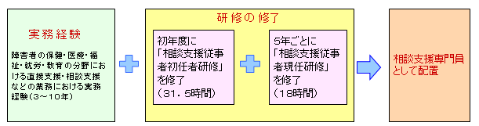

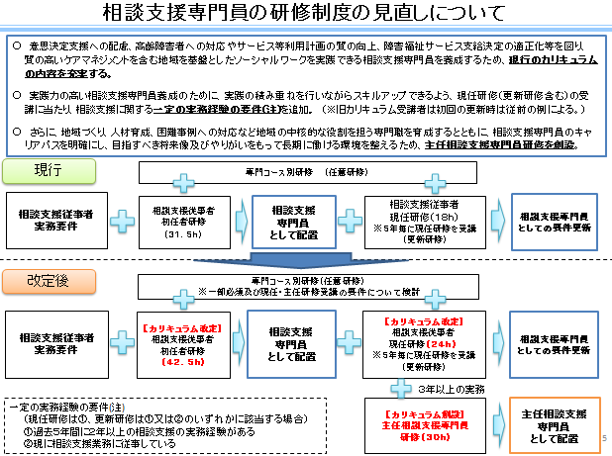

第３章　市町村における相談支援専門員の育成・定着の仕組みについて

## 相談支援の質を向上するための人材育成の取組み

大阪府では、研修を通して相談支援専門員の養成・育成に取り組んでいますが、初任者研修から現任研修の受講まで最大で５年の間が空くこともあり、相談支援業務に従事したばかりの相談支援専門員にとっては不安解消や資質向上のための機会が必要とされます。したがって、この時期に市町村において、相談支援事業所内のOJTだけでは補うことが難しい、身近な事例の検討や地域で課題となっている事柄を共有する研修会等を実施することが効果的と考えられます。市町村でも、市町村や基幹相談支援センター職員に加え、地域の相談支援専門員の経験や、地域で抱えている支援の課題に応じた研修の実施が望まれます。

平成24年4月以降、大阪府内では基幹相談支援センターの設置が進んでいます。地域の相談支援体制の中核として、市町村での研修実施の一翼を担うことが望まれる一方、設置から間がないこと等から、研修の企画・運営ノウハウを必要とするセンターもあります。地域で実施する研修をバックアップするため、大阪府において、基幹相談支援センターの職員に向けて、地域の相談支援専門員に対する人材育成のノウハウ（研修会の企画・運営、日常的な事例検討会の開催、サービス等利用計画の点検・評価等）や先行的な取組事例等の情報共有を図ることが望まれます。また、最初は国で直接養成され、準備が整い次第、都道府県で順次実施するとされている主任相談支援専門員については、指導的役割を担うとされているその内容等も含め、明らかにされ次第、養成に係る情報等をお伝えしていきます。

　地域における相談支援専門員の育成に向けては、その地域の実情に応じて、相談支援専門員に必要とされる知識・スキルなどの課題を抽出することが必要であり、これは基幹相談支援センターだけではなく、自立支援協議会として取り組むことが重要です。人材育成の観点からも、自立支援協議会を活性化し、地域の関係機関同士の連携の緊密化や地域の実情に応じた支援体制の整備が求められるため、基幹相談支援センターを対象とした研修会にあたっては、自立支援協議会の活性化の視点を盛り込むことが望まれます。

■市町村と相談支援事業所間の情報共有

　市町村においては、相談支援事業の実施者として、市町村内の相談支援のグランドデザインを描き、地域のネットワークを構築しながら、相談支援専門員のフォローアップや相談支援事業の円滑な実施に向けて取り組むことが求められます。

　市町村域の相談支援体制の整備・推進のためには、まずは、市町村と相談支援事業所が現状や課題について情報を共有することが重要です。特に計画相談支援等の推進にあたっては、市町村から計画作成の全体の必要者数や月ごとの更新者数を示し、全体の見通しを共有しながら、相談支援事業所の受入可能状況等について情報交換することが必要です。また、計画相談支援等を実施するにあたり、アセスメントやニーズ整理、支援方法について、相談支援専門員は日々悩みながら取り組んでいることが想定されます。相談支援専門員が一人で抱え込むのではなく、悩みや課題を地域で共有し、解決に向けてどう取り組むか検討していくことが求められます。

**市町村における取組み例**

**Ⅰ　大阪市での取組み**

【大阪市の概要】　　　　　　　　　　　　　　　　　　　　　（平成30年4月1日現在）

|  |  |
| --- | --- |
| 総人口（推計人口） | 2,716,989人 |
| 障がい者手帳所持者数（H30.3末） | 身体：137,859人、療育：26,052人、精神：33,624人 |
| 基幹相談支援センターの設置状況 | 24ヵ所（H30.4設置）  ※各区に障がい者基幹相談支援センター設置 |
| 基幹相談支援センターの運営形態 | 民間委託型（社会福祉法人等に委託） |
| 委託相談支援事業所の数 | 24ヵ所(各区１ヵ所) |
| 指定相談支援事業所の設置状況 | 指定特定：342ヵ所、指定障がい児：223ヵ所、指定一般：155ヵ所 |
| 自立支援協議会の設置状況 | あり（H20.4設置） |
| 相談支援部会の設置状況 | 各区あり、市単位での設置なし |

大阪市では、市内の相談支援専門員の資質向上を図ることを目的として、平成29年度までは大阪市障がい者基幹相談支援センターに、平成30年度からは、大阪市障がい者相談支援研修センターに対し、相談支援専門員等を対象とする研修の開催を委託により実施しています。

大阪市では、毎年50以上の相談支援事業所が新規に指定を受けている状況もあり、市域全域における相談支援事業所の一定の質の確保を図るため、例年、相談支援事業を開始して間もない相談支援専門員を対象としたフォローアップ研修を開催し、また相談支援従事後、一定年数を経た職員の更なる質の向上を目的としたステップアップ研修を開催しています。併せて、各区障がい者基幹相談支援センター等からニーズを把握したうえで、関心が高いテーマや事例検討会など、様々なテーマに関する研修を開催し、相談支援専門員の質の向上に努めています。

これらの大阪市全体に対する研修の他、各区においては、各区地域自立支援協議会が研修会を主催し、各区地域自立支援協議会の相談支援部会等においても、事例検討・勉強会を実施することによりスキルアップを図っています。

なお、平成30年度からは、各区に設置している区障がい者基幹相談支援センターでも相談支援事業者やその他事業者、区民等を対象とした研修会等を開催しており、計画相談支援事業者の量的確保のみならず質の確保についても大変重要との考えから、引き続きその充実に向け検討を進めているところです。

＜平成29年度＞

|  |  |
| --- | --- |
| テーマ | 相談支援における対人援助の基本姿勢 |
| 対象者 | 従事2年以内の相談支援専門員 |
| 実施主体 | 障がい者基幹相談支援センター |
| 実施内容 | ・講義：社会福祉の価値、対人援助の本質、ソーシャルワークの展開過程、アセスメントの視点、面接とコミュニケーションスキル  ・演習：・アイスブレイクと主観的事実・客観的事実の体験的演習、「伝える」ための工夫と「伝える」イメージの体験演習、模擬事例に基づいて初回インテークの準備と初回アセスメントの内容について個人ワーク・グループワークを実施  ・講師：一般社団法人 ふせ支援ネットワーク ふせまちかど相談所　代表　前川　敦 氏 |

|  |  |
| --- | --- |
| テーマ | 指定特定相談支援事業所フォローアップ基礎研修 |
| 対象者 | 従事2年以内の相談支援専門員 |
| 実施主体 | 障がい者基幹相談支援センター |
| 実施内容 | ・講義：相談支援事業制度説明、発達障がい者の理解と支援について、精神障がい者の理解と支援について、高次脳機能障がい者の理解と支援について、区自立支援協議会と区障がい者相談支援センターについて  ・演習：事例の共有・ニーズ整理・サービス等利用計画案作成  ・講師：大阪市こころの健康センター職員、 大阪市発達障がい者支援センター職員、なやクリニック言語聴覚士 蜂谷 敦子氏、（演習）区障がい者相談支援センター職員 |

|  |  |
| --- | --- |
| テーマ | 相談支援ステップアップ研修 |
| 対象者 | 相談支援従事後１年以上の相談支援専門員 |
| 実施主体 | 障がい者基幹相談支援センター |
| 実施内容 | ・講義：社会福祉の価値、対人援助の本質、ソーシャルワークの展開過程、  困難事例について　等  ・演習：初回インテーク・アセスメントの準備、一時アセスメントの総合所  見の見立て、チームアプローチの構成について  ・講師：一般社団法人 ふせ支援ネットワーク ふせまちかど相談所　代表　前川　敦 氏 |

|  |  |
| --- | --- |
| テーマ | 障がい者の意思決定支援の基本的な考え方 |
| 対象者 | 指定相談支援事業者、今後相談支援事業所を始めようと考えている方等 |
| 実施主体 | 障がい者基幹相談支援センター |
| 実施内容 | ・講義：「障害福祉サービス等の提供に係る意思決定支援ガイドライン」についての説明と実際ガイドライン策定会議に参加された講師視点で意思決定支援について  ・講師：NPO法人おおさか地域生活支援ネットワーク　理事長　北野　誠一氏 |

|  |  |
| --- | --- |
| テーマ | 精神障がい者の相談支援について |
| 対象者 | 相談支援専門員 |
| 実施主体 | 障がい者基幹相談支援センター |
| 実施内容 | ・講義：日本の精神保健福祉の状況、対象者とニーズと基本となる視点、連  携機関、堺市おける保健センターの相談、堺市における基幹相談支援セン  ターの働き、どんな視点で相談事業に携わるか  ・グループワーク：各参加者の日常の対応事例を基に、対応や考え方・方  向性についてグループで話し合いファシリテータより助言  ・講師：大阪人間科学大学　教授　小出 保廣 氏  ・ファシリテーター：ふれあいの里 地域活動支援センター、港区障がい  者相談支援センター、地域生活支援センター すいすい、"COCOLO"相  談支援センター、こころの相談ネットふうが |

|  |  |
| --- | --- |
| テーマ | 相談支援の基本と事例検討 |
| 対象者 | 相談支援専門員 |
| 実施主体 | 障がい者基幹相談支援センター |
| 実施内容 | ・講義：相談支援の基本と事例検討  ・演習：事例検討、事例説明・質疑応答・ディスカッション  ・講師：東大阪大学こども学部こども学科　 潮谷 光人 准教授  ・事例提供者：東住吉区障がい者相談支援センター |

＜平成30年度＞

|  |  |
| --- | --- |
| テーマ | 相談支援における対人援助の基本姿勢 |
| 対象者 | 従事2年以内の相談支援専門員 |
| 実施主体 | 障がい者相談支援研修センター |
| 実施内容 | ・講義：対人援助の原則と相談支援等  ・演習：・アイスブレイクと主観的事実、模擬事例に基づいて初回インテークの準備と初回アセスメントの内容について個人ワーク・グループワークを実施  ・講師：一般社団法人 ふせ支援ネットワーク ふせまちかど相談所　代表　前川　敦 氏 |

|  |  |
| --- | --- |
| テーマ | 指定特定相談支援事業所フォローアップ基礎研修 |
| 対象者 | 従事2年以内の相談支援専門員 |
| 実施主体 | 障がい者相談支援研修センター |
| 実施内容 | ・講義：相談支援事業制度説明、発達障がい者の理解と支援について、精  神障がい者の理解と支援について、高次脳機能障がい者の理解と支援に  ついて、区自立支援協議会と区障がい者基幹相談支援センターについて  ・演習：事例の共有・ニーズ整理・サービス等利用計画案作成  ・講師：大阪市こころの健康センター職員、大阪市発達障がい者支援セン  ター職員、なやクリニック、（演習）区障がい者基幹相談支援センター  職員 |

|  |  |
| --- | --- |
| テーマ | 本人中心の支援とは～その考え方と実績～ |
| 対象者 | 相談支援事業所職員 |
| 実施主体 | 障がい者相談支援研修センター |
| 実施内容 | ・講義：本人中心の支援に関する制度の枠組みや基本的な考え方・実践方  法などについて学習を深める  ・講師：西宮市社会福祉協議会　常務理事　清水明彦氏、ＮＰＯ法人おお  さか地域生活支援ネットワーク理事業　北野誠一氏 |

【平成30年度からの障がい者相談支援体制について】

１．大阪市の障がい者相談支援体制について

　　平成24年度より、各区１ヵ所ずつ「区障がい者相談支援センター」、市内１ヵ所に「基幹相談支援センター」を設置

障がい者を取り巻く環境の変化に対応していくため、

身近な地域における相談支援体制を強化

「区障がい者相談支援センター」　　　　→「区障がい者基幹相談支援センター」

「大阪市障がい者基幹相談支援センター」→「大阪市障がい者相談支援調整事業」

　　　　　　　　　　　　　　　　　　　　　　 （大阪市障がい者相談支援研修センター）

平成30年度からの障がい者相談支援体制

　①区障がい者基幹相談支援センター

区障がい者相談支援センターを「基幹相談支援センター」として位置づけ、身近な地域における中核的な相談支援機関としての役割を担うため体制強化を図った。

（平成29年度まで）

● 障がい者等からの相談に応じ、必要な情報の提供及び助言等を行う（福祉サービスの利用援助、権利擁護など）

● 自立支援協議会の企画・運営等に主体的に参画

● 担当区域内の指定一般相談支援事業者及び指定特定相談支援事業者に対する後方支援

● 障がい者虐待を受けたと思われる障がい者を発見した者からの通報又は届出の受理

（平成30年度から）

**＜人員配置＞**

**● 配置基準の引き上げ  
（配置基準の最低人員を２名→３名）**

**● 専門職配置数の引き上げ  
（３名区の専門資格者を１名→２名）**

**＜対応業務＞**

**● 複合課題に対応するための他施策分野  
（地域包括支援センター等）との連携強化**

**● 地域移行のコーディネート業務の追加**

平成30年度から

平成29年度まで

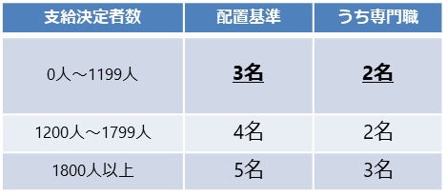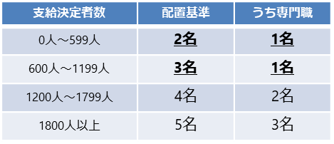

|  |
| --- |
| 区障がい者基幹相談支援センター　業務内容 |
| （１）障がい者相談支援事業  （２）専門的な知識を必要とする困難ケース等への対応  （３）地域の相談支援体制強化の取組  　　　①区からの依頼に基づく計画相談支援事業所の選定  　　　②指定一般・特定相談支援事業所  　　　③地域の各種相談支援機関（地域包括等）との連携強化の取組  （４）区地域自立支援協議会の取組  （５）地域移行の推進に向けた取組  　　　①障がい者支援施設入所者等に向けた地域生活への移行に関する情報提供  　　　②障がい者支援施設等からの地域移行支援にかかるコーディネート  （６）権利擁護・虐待の防止のための取組  （７）障がい者施策等に関する本市からの周知や広報啓発活動への協力 |

**《平成30～32年度の人員配置》**

|  |  |  |  |  |  |
| --- | --- | --- | --- | --- | --- |
| 担　当　区　域 | 必要職員数 | | | 有資格者数  （左記の内数） | |
| 常勤 | 非常勤 | 合計 | 相談支援  専門員 | 専門資格  取得者 |
| 北区・都島区・福島区・此花区・中央区・西区・港区・大正区・天王寺区・浪速区・西淀川区・東成区・旭区・鶴見区・  阿倍野区 | 1人 | 2人 | 3人 | 1人 | ２人 |
| 淀川区・生野区・城東区・住之江区・  東住吉区 | 1人 | 3人 | 4人 | 1人 | 2人 |
| 東淀川区・住吉区・平野区・西成区 | 1人 | 4人 | 5人 | 1人 | ３人 |

②障がい者相談支援調整事業（大阪市障がい者相談支援研修センター）

　・これまで基幹相談支援センターが担ってきた、区障がい者相談支援センターの統括・後方支援機能を廃止し、「障がい者相談支援調整事業」として相談支援専門員に対する専門的研修業務など、集約して行うことが効果的な業務を実施

　・困難事例等への対応のため、専門的知見を有するスーパーバイザーを派遣

|  |
| --- |
| 障がい者相談支援調整事業　業務内容 |
| （１）相談支援専門員に対する専門的研修の実施  （２）障がい者理解に向けた啓発・広報  （３）ピアカウンセラーの養成・紹介  （４）障がい者支援施設等からの地域移行における連絡調整及び啓発・広報  （５）スーパーバイザーの派遣  　　・困難事例等への対応のため、区障がい者基幹相談支援センター等からの要請に応じて、専門的知見を有する者を派遣   1. 相談支援事業等に関する状況把握及び情報提供 |

**Ⅱ　堺市での取組み**

【堺市の概要】

　　　　　　　（平成30年4月1日現在）

|  |  |
| --- | --- |
| 総人口（推計人口） | 831,858人 |
| 障がい者手帳所持者数（H30.3末） | 身体：36,963人、療育：7,834人、精神：8,607人 |
| 基幹相談支援センターの設置状況 | ヵ所（H　. 設置） |
| 基幹相談支援センターの運営形態 | 依頼中い |
| 委託相談支援事業所の数 |  |
| 指定相談支援事業所の設置状況 |  |
| 自立支援協議会の設置状況 |  |
| 相談支援部会の設置状況 |  |

１　新規開設勧奨

２　研修や事業所連絡会

３　新任相談員向け勉強会(相談支援サポート事業)

相談支援サポート事業の実施状況等

詳細内容については依頼中

**Ⅲ　豊中市での取組み**

【豊中市の概要】

（平成30年4月1日現在）

|  |  |
| --- | --- |
| 総人口（推計人口） | 397,682人 |
| 障がい者手帳所持者数（H30.3末） | 身体：14,420人、療育：3,099人、精神：3,579人 |
| 基幹相談支援センターの設置状況 | １ヵ所（H26.4設置）※市障害福祉センターひまわり内に設置 |
| 基幹相談支援センターの運営形態 | 官民共同運営型（市と民間法人で業務分担） |
| 委託相談支援事業所の数 | ９ヵ所 |
| 指定相談支援事業所の設置状況 | 指定特定：30ヵ所、指定障がい児：30ヵ所、指定一般：26ヵ所 |
| 自立支援協議会の設置状況 | あり（H20.4設置） |
| 相談支援部会の設置状況 | あり（H20.4設置） |

【豊中市の相談支援専門員に対する人材育成の取り組み】

障害者基幹相談支援センター

１　研修会の実施

主催研修を定期的に実施。企画の際は実務担当者の意見を参考にしている。

実施した研修テーマ（一部）

　・障害者年金（講師：社会保険労務士）

　・差別解消法（講師：弁護士）

　・相談支援（講師：学識経験者）

　・意思決定支援（講師：学識経験者）

　・制度改正（講師：市職員）

＜平成29年度＞

|  |  |
| --- | --- |
| テーマ | 聴きとる力と繋がる技術～ファーストコンタクトから始まる相談支援～ |
| 対象者 | 相談支援事業所相談員、障がい福祉事業所職員等 |
| 実施主体 | 障害者基幹相談支援センター |
| 実施内容 | ・講義：聴きとる力と繋がる技術～ファーストコンタクトから始まる相談支援～  ・演習：グループワーク  ・講師：枚方総合発達医療センター　主任ケースワーカー　諏訪田克彦氏 |

|  |  |
| --- | --- |
| テーマ | 平成30年度の障害者総合支援法・児童福祉法・介護保険法の一部改正  及び豊中市地域包括ケアシステム推進基本方針について  ～4月からの制度改正・地域包括ケアシステム豊中モデル～ |
| 対象者 | 相談支援事業所相談員、障がい福祉事業所職員等 |
| 実施主体 | 障害者基幹相談支援センター |
| 実施内容 | ・講義：障害者総合支援法の一部改正、児童福祉法の一部改正、介護保険法の一部改正、豊中市地域包括ケアシステム推進基本方針  ・講師：豊中市担当職員 |

＜平成30年度＞

|  |  |
| --- | --- |
| テーマ | 意思決定支援のプロセスと相談支援の果たす役割  ～今、改めて本人中心支援を考える～ |
| 対象者 | 相談支援事業所相談員、障がい福祉事業所職員等 |
| 実施主体 | 障害者基幹相談支援センター |
| 実施内容 | ・講義：意思決定支援のプロセスと相談支援の果たす役割～今、改めて本人中心支援を考える～  ・演習：グループワーク  ・講師： NPO法人おおさか地域生活支援ネットワーク理事長　北野 誠一氏 |

２　エリア会議の実施

３名の基幹センター相談員の担当エリア（北・中・南）ごとに相談員対象の会議を開催。より顔の見える関係づくり、困難事例の対応、地域課題の抽出を行っている。

３　学識経験者によるアドバイザー事業

月に一度、学識経験者を助言者として事例検討会を開催。抱え込みの防止と専門的見地からの意見を聞く場を設置している。

４　弁護士による法律相談

月に一度、大阪弁護士会から障害福祉分野に精通した弁護士による法律相談を実施。派遣弁護士による法律に関連したミニ講座も行っている。

ミニ講座のテーマ（一部）

・差別解消法

・労働関係法

・医療観察制度

・相続・離婚

事業者連絡会

１　各関係機関（児童・高齢など）との合同での連絡会開催

ネットワークの構築により互いの強みを共有できる仕組みづくりを通して、相談員としてのスキルアップに寄与。

自立支援協議会

　　１　相談支援マニュアルの作成・改訂

　　　　初めてサービス等利用計画を作成する相談員向けにマニュアルを作成。随時改訂を行う。

**Ⅳ　○○市での取組み**（例：柏原市、羽曳野市）

【他府県の市町村における取組み例】

**Ⅴ　西宮市の取組み**

■地域のネットワークの構築

　相談支援業務は、障がいのある方のニーズと地域の社会資源をつなぐ業務です。障がい者のニーズに沿った暮らしを支えるためには、様々な分野の支援者がチームとして対応することが求められます。様々な機関がチームとして連携して対応することができるよう、市町村又は基幹相談支援センターが中心となって、自立支援協議会等を活用しながら地域のネットワークの構築に取り組むことが必要とされています。その際には、高齢や児童の担当部局、保健センターなどの関係機関はもとより、社会福祉協議会をはじめとする地域福祉を担う機関等幅広い支援機関との連携も視野に入れ、ネットワークを構築していくことが期待されます。障がい児者の生活を支えるために、地域資源の情報を収集し、その方にとって最適な連携を構築できるよう常に心がけておくことが求められます。

【拡大図：P.31　地域の相談支援・関係機関とのネットワーク】

## ２　大阪府の役割

（１）相談支援専門員に対する支援

　○相談支援専門員の養成

　　相談支援専門員として従事するために必要となる初任者研修は都道府県が実施主体として位置付けられており、第2章にも記載のとおり、大阪府においても相談支援専門員の養成確保に向けて実施されているところです。初任者研修では、相談支援事業に従事するにあたり必要な障がい者ケアマネジメントの基本理念や相談支援専門員として求められる力や視点を理解し、実践につなげていくことのできるよう、研修内容を検討し、質の確保に努めていくことが必要です。

さらに、養成した相談支援専門員が着実に相談支援事業に従事するよう、市町村と連携して取り組むことが重要です。

　○相談支援専門員の育成と質の向上

　　府域の課題や制度の動向等を踏まえた専門コース別研修を実施し専門的スキルを高めた相談支援専門員を育成するため、テーマ別の研修機会を確保し、相談支援専門員のさらなる質の向上を図ることが求められます。

　　また、相談支援専門員の人材育成と定着支援に向けては、地域で支え合う仕組みが必要です。平成30年4月1日現在、基幹相談支援センターは府内33市町村で計62か所設置されており、各市町村においては基幹相談支援センターや自立支援協議会事務局が中心となり地域の指定相談支援事業所のフォローアップや研修を実施しているところですが、さらなる充実に向けて、地域の相談支援の中核となる主任相談支援専門員がスーパービジョンやファシリテーション等の専門的な技術を習得し、地域の相談支援の充実に向けたマネジメントや地域の相談支援専門員を支援できるようスキルアップを図ることが求められています。これらの者に対して、今後、主任研修（仮称）を実施し人材育成を図るとともに、修了者が自立支援協議会の運営・参画や人材育成のための研修企画等の役割を担うなど地域で活躍できるよう市町村との連携を図ることが望まれます。

（２）市町村に対するバックアップ支援

　○相談支援の関係機関の機能分担について

　　基本相談支援を基盤とした計画相談支援、一般的な相談支援、体制整備や社会資源の開発等の役割について、地域の実情に応じて機能を持つことが必要です。そのためには、協議会等が中心となって調整を進めるとともに、市町村職員の深い理解や都道府県を中心に協議会担当者向けの研修会を推進する必要があります。

　　市町村には、計画相談支援の対象とならない事例や支援区分認定が難しい事例に対しても積極的かつ真摯に対応することが求められており、この点は相談支援事業者に委託する場合であっても同様であることに留意するべきとされています。

○基幹相談支援センターの設置促進等について

　　基幹相談支援センターの設置促進に向け、市町村において、障がい福祉計画の作成等に際して相談支援の提供体制の確保に関する方策を整理し、地域の関係者と十分議論することが重要です。仮に基幹相談支援センターの設置に一定期間を要する場合でも、基幹相談支援センターが担うべき役割をどのような形で補完するか市町村において整理する必要があります。

　　大阪府においても、障がい福祉計画のとりまとめの際等を通じて基幹相談支援センターを設置していない市町村に対して相談支援体制の確保に関する取組みをフォローし、必要に応じて広域調整などの支援を行っています。

○府内の状況把握及び先行事例等の紹介

　　大阪府としては、市町村における相談支援体制の整備が図られるよう実態を調査等により把握し課題を抽出するとともに、各市町村における取組みの先行事例について市町村間で共有する機会を確保することが必要です。基幹相談支援センターは、設置されて間もないセンターが多い中ではありますが、地域の相談支援の中核的役割を果たせるようバックアップ機能を発揮していく必要があります。

　　さらに、大阪府障がい者自立支援協議会ケアマネジメント推進部会では、「地域における相談支援体制について～地域連携による個別支援と地域づくり～」（平成29年度）を取りまとめ、基幹相談支援センター・自立支援協議会の先行事例の紹介や相談支援体制の整備に向けた市町村及び大阪府の役割を提示しています。また、サービス等利用計画の評価を行う際の視点・しくみについて検討した「大阪府サービス等利用計画サポートツール」（平成28年度）を作成しています。市町村がこれらを活用して体制整備を図り、円滑に事業を推進していけるように、大阪府が働きかけていくことも必要とされます。

○障がい者相談支援アドバイザーの派遣

大阪府では、障がい者相談支援アドバイザー派遣事業により障がい者等の相談支援に関し実務経験豊富なアドバイザーを派遣し、各市町村の基幹相談支援センター等に対するスーパーバイズや地域自立支援協議会の活性化など市町村及び地域の相談支援体制の充実強化を目指した助言等を実施しています。アドバイザーの派遣申込みにあたって市町村が自ら、アドバイスを求めるに至る背景・課題等の整理を行うことで、市町村の強み・弱みを分析する「地域診断」の一助となることが期待されます。

　　大阪府においては、これらの取組みを通して、市町村が地域の実情に合わせた相談支援体制を整備し、地域のネットワークを構築して相談支援専門員を支えることにより相談支援のさらなる向上を図り、障がい者等の暮らしを支えていけるよう、バックアップ支援を行うことが求められます。

◆地域の相談支援・関係機関とのネットワーク

**身体・知的障害者福祉法に基づく相談員**

**精神障がい者相談員**

・一般的な相談支援

**自立支援協議会・施策推進協議会**

・サービス利用相談の中立・公平

・関係機関のネットワークづくり

・地域支援向上に関すること

・障がいに関する普及啓発

・社会資源の開発・改善

・広域連絡調整会議、

　都道府県自立支援協議会等に

　提案・報告

出典：大阪体育大学健康福祉学部健康福祉学科　大谷　悟　元教授　作成資料

課題提言

施策提言

相談・連携

連携・

情報共有

研修・啓発・連携

運営・協働

課題提言

スーパーバイズ

機能

相談・連携

課題提言・困難事例

提案・報告

**関係機関等**

**（保育・教育機関、保健所、社会福祉法人、病院等）**

・障がい福祉サービス事業

・障がい児通所支援事業

等々

←関係機関とは

障がい福祉サービス事業者

障がい者支援施設

認定こども園、幼稚園・保育所、

小中学校、支援学校

障害者就業・生活支援センター

保健所・病院

社会福祉協議会

警察

当事者団体

地域活動団体

NPO・ボランティア

民生委員・児童委員

使用者　　　など

**相談支援機関（一般、特定）**

・基本相談支援

・計画相談支援

・サービス利用支援

・継続サービス利用支援

・障がい支援区分認定調査

・サービス等利用計画モニタリング

・地域移行支援

　（地域生活の準備支援）

・地域定着支援

　（24時間の相談支援体制等）

・虐待に対する必要支援

**基幹相談支援センター**

①権利擁護推進事業

　・障がい者虐待防止センター（※虐待通報窓口）

　・成年後見制度利用支援

　・市民後見育成

②総合相談対応

　・本人中心計画を内包した「サービス等利用計

画」 策定への指導・助言

（相談支援事業所・相談支援専門員）

　・困難事例対応

　・地域移行・地域定着

　・相談支援事業への助言指導

　・相談支援専門員の人材育成(研修の実施)

③関係機関ネットワーク構築

　・関係機関研修・啓発

　・情報共有・意見交換

④自立支援協議会の運営（市と共同運営）

**市町村**

・虐待防止センターとの連携・対応

　(対応方針の協議・立入調査・

　都道府県への報告等)

・自立支援協議会の運営

・障がい支援区分認定・支給決定

◆大阪府障がい者自立支援協議会ケアマネジメント推進部会　委員名簿

（敬称略・五十音順）

|  |  |  |
| --- | --- | --- |
| 氏　　　名 | 職　　　　　　　　　　名 | 備　考 |
| 大谷　　悟 | 大阪体育大学 健康福祉学部健康福祉学科 元教授 | 部会長 |
| 大森　宣治 | 大阪市 福祉局 障がい者施策部 障がい福祉課 担当係長 |  |
| 河本　真樹 | 豊中市 健康福祉部 障害福祉課 障害福祉センターひまわり 相談支援擁護係 係長 |  |
| 左古　久代 | 社会福祉法人大阪手をつなぐ育成会 大阪手をつなぐ育成会事務局 相談支援室 室長 |  |
| 東谷　　太 | 特定非営利活動法人自立生活センター・いこらー 代表 |  |
| 宮﨑　充弘 | 特定非営利活動法人サポートグループほわほわの会 代表理事 |  |

事 務 局　 大阪府福祉部障がい福祉室地域生活支援課

　　　　 大阪府障がい者自立相談支援センター